Лабораторная работа № 5.1

Классические методы классификации

Цель занятия. Получить представление о задачах классификации, методах и алгоритмах классификации. Научиться применять статистические, логические и метрические методы в задачах классификации. Освоить средства Python для реализации алгоритмов классификации.
1. Задача классификации
Классификация — это задача из области анализа данных, в которой необходимо отнести некоторый объект к определенному классу или категории на основе характеристик этого объекта.
Выделяют задачи:
- бинарной классификации, когда необходимо выбрать принадлежность к одному из двух классов. В качестве примера можно привести задачу скорринга, когда на основе анкетных данных и кредитной истории рассчитывается платежоспособность клиента и принимается решение о выдаче (класс 1) или невыдаче (класс 0) кредита.
- мультиклассовой классификации, когда необходимо разбить объекты на 3 и более класса. В качестве примера можно привести задачу определения по содержанию текста его эмоциональной окраски: положительной (класс 1), отрицательной (класс 2) или нейтральной (класс 3).
Для классификации используются как классические методы, так и нейронные сети. В данной работе рассматриваются классические методы классификации. Классические методы классификации делятся на:
- статистические;
- логические;
- метрические.
2. Статистические методы классификации

Одним из основных статистических методов классификации является логистическая регрессия [1]. Он принадлежит к группе линейных классификаторов, так как моделью классификатора по сути является прямая линия, разделяющая область признаков на две части.
Важное место в понимании механизма логистической регрессии занимают функции сигмоиды и натурального логарифма.
Функция сигмоида представляет S-образную кривую (рис.1) от некоторой переменной х.
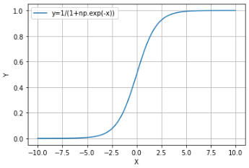
Рис.1 Функция сигмоиды
Сигмоида в большей части своей области имеет значения, очень близкие к 0 или 1. Это позволяет использовать ее в задаче классификации.
Цель метода классификации — найти функцию логистической регрессии p(х) такую, чтобы значения p(xi) для каждого наблюдения i были как можно ближе к фактическому значению yi, которые могут быть только 0 или 1. Поэтому здесь хорошо подходит функция сигмоиды.
Логистическая регрессия использует линейную функцию
z (x) = b₀ + b₁x₁ + . . . + b_{к}х_{к}
Переменные b₀, b₁, b_{k} являются оценками коэффициентов регрессии,
Функция логистической регрессии p(z) является сигмоидой:
$$p\left(z\right)=\frac{1}{(1-e^{-z})}$$
Необходимо определить наилучшие коэффициенты b_{j} (j=0,…k), чтобы функция сигмоиды была как можно ближе ко всем значениям y_{i} (i = 1,…,n). Процесс вычисления оптимальных весов по имеющимся наблюдениям называется обучением модели.
Для получения оптимальных весов используют метод логарифмического правдоподобия (log-likelihood function - LLF), который представляется уравнением.
$$LLF=\sum_{i=1}^{n}{(y_{i}\log\left(p\left(x_{i}\right)\right)+\left(1-y_{i}\right)\log\left(1-p\left(x_{i}\right)\right))}$$
Когда yi=0, LLF равен log(1—p(xi)). Данная функция стремится к нулю, если p(xi) близко к yi=0. Этого мы и добиваемся. И, наоборот, когда yi=1 LLF равен log(p(xi)). И здесь, если p(xi) близко к yi=1, то log(p(xi)) близко к 0. Это тоже нам подходит.
Функция логарифма на отрезке от 0 до 1 для аргументов х и 1-х показана на рис.2
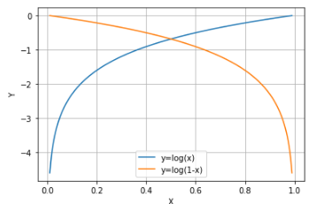
Рис.2 Функция логорифма
Когда аргумент x приближается к нулю, функция натурального логарифма стремится к отрицательной бесконечности, при x = 1 логарифм равен 0. Для аргумента 1-х все наоборот.
После определения оптимальных весов мы получаем функцию, хорошо аппроксимирующую функцию сигмоиды.
Бинарная классификация может дать следующие результаты (предполагается 2 класса с метками 0 и 1):
- истинно отрицательные: правильно предсказанные нули;
- истинно положительные: правильно предсказанные единицы;
- ложно отрицательные: неверно предсказанные нули;
- ложно положительные: неверно предсказанные единицы.
Обычно точность классификации оценивают путем сравнения фактических и расчетных результатов, подсчитывая правильные и неправильные предсказания.
Самый простой показатель точности классификации равен отношению количества правильных предсказаний к общему количеству наблюдений. Другие показатели определяются следующим образом:
- Прогнозирующая ценность положительного результата — это отношение количества истинных положительных результатов к сумме количества истинных и ложных положительных результатов.
- Прогнозирующая ценность отрицательного результата — это отношение количества истинно отрицательных результатов к сумме количества истинных и ложных отрицательных результатов.
- Чувствительность— это отношение количества истинных положительных результатов к количеству фактических положительных результатов.
- Специфичность— это отношение количества истинных отрицательных результатов к количеству фактических реальных отрицательных результатов.
Критерий оценки классификатора выбирают исходя из поставленной задачи.
Рассмотрим бинарную классификацию по одной переменной на следующем примере (таблица 1)
Таблица 1. Данные для бинарной классификации
x | 0 | 1 | 2 | 3 | 4 | 5 | 6 | 7 | 8 | 9
y | 0 | 0 | 0 | 0 | 1 | 1 | 1 | 1 | 1 | 1

Для построения логистической регрессии на Python используют библиотеки numpy, pandas, класс LogisticRegression библиотеки scikit-learn [2], а для визуализации решения - библиотеку matplotlib. Импортируем эти библиотеки в файл, открытый в блокноте.
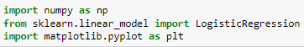
Теперь создадим массивы входной и выходной переменных:
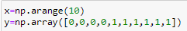
Преобразуем массив х в вектор-столбец методом изменения формы reshape. Здесь количество столбцов (второй параметр): 1, количество строк определяется автоматически:
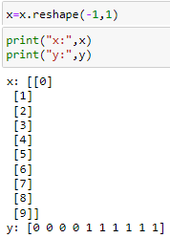
На следующем шаге создадим простую модель логистической регрессии. Для этого создадим модель, являющуюся экземпляром класса LogisticRegression:
При создании модели был использован дополнительный параметр random_state, определяющий принцип использования генератора случайных чисел. Если параметр задан числом (причем число может быть любое): random_state=число, то при повторных запусках будут получаться те же самые числа, что важно для воспроизводимости повторных испытаний.
Дополнительно можно задать 2 параметра [2]:
- solver – определяет, какой решатель (алгоритм оптимизации) используется для подбора модели. Решатель liblinear используется для небольших данных (по умолчанию lbfgs);
- penalty - определяет использование регуляризации для борьбы с переобучением (по умолчанию используется регуляризатор L2).
Примечание. Регуляризация предотвращает переобучение путем включения штрафного члена в функцию потерь модели. При этом достигаются 2 цели: уменьшить сложность модели и улучшить ее способность обобщаться на новые входные данные. Различают регуляризацию L1 (добавляет штрафной член на основе абсолютных значений параметров модели) и L2 (добавляет штрафной член на основе квадратов параметров).
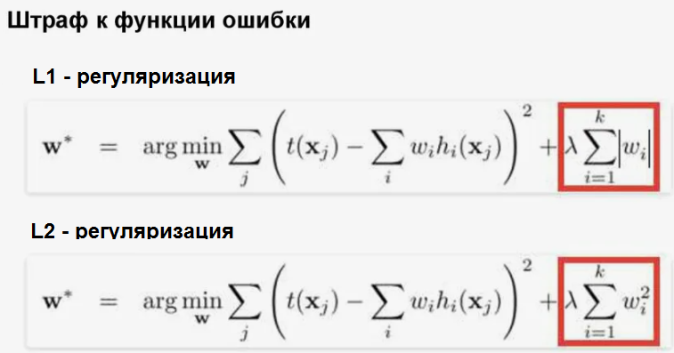

Решатель liblinear всегда должен использовать регуляризатор. Оставим значения этих параметров по умолчанию.
После того, как определена структура модели, перейдем к ее обучению, вызвав метод модели fit, передав ему в качестве параметров массивы входной и выходной переменной.
model.fit(x, y)

Получим из модели ее коэффициенты: атрибут intercept_ возвращает свободный коэффициент, а атрибут coef_ - коэффициент при входной переменной:
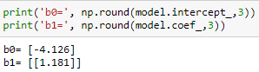

Как только модель определена, можно проверить ее точность с помощью метода модели predict_proba(), который возвращает матрицу вероятностей того, что прогнозируемый результат равен нулю или единице (вероятности округлим до 2 знаков после запятой функцией round):
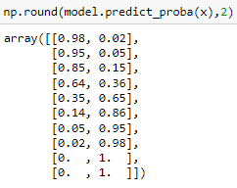
Можно также получить фактические прогнозы с помощью метода модели predict():
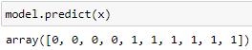
Так как 10 из 10 наблюдений классифицированы правильно, точность модели составляет 10/10=1. Эту оценку можно также получить, вызвав метод score:
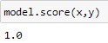
Можно также получить больше информации о точности модели с помощью матрицы ошибок (confusion_matrix). В случае бинарной классификации матрица ошибок показывает следующие числа:
- истинные минусы в верхнем левом углу (объекты класса «0» правильно определены);
- ложные минусы в нижнем левом углу (объекты класса «1» ошибочно отнесены к классу «0»);
- ложные плюсы в правом верхнем углу (объекты класса «0» ошибочно отнесены к классу «1»);
- истинные плюсы в правом нижнем углу (объекты класса «1» правильно определены).
Для создания матрицы ошибок можно использовать функцию confusion_matrix(), которой надо передать в качестве аргументов фактические и прогнозные значения:
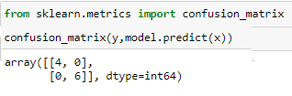
Полученная матрица показывает следующее:
- 4 истинно отрицательных прогноза: первые четыре наблюдения — это правильно предсказанные нули.
- никаких ложноотрицательных прогнозов
- никаких ложноположительных прогнозов
- 6 истинно положительных предсказаний: последние шесть наблюдений предсказаны правильно.
Для наглядности визуализируем матрицу ошибок (рис.3). Это можно сделать с помощью функции imshow() из библиотеки matplotlib, который принимает матрицу ошибок в качестве аргумента:
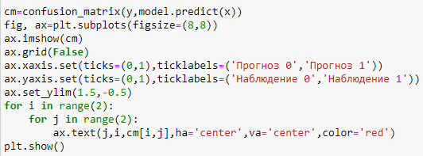
Будет выведено
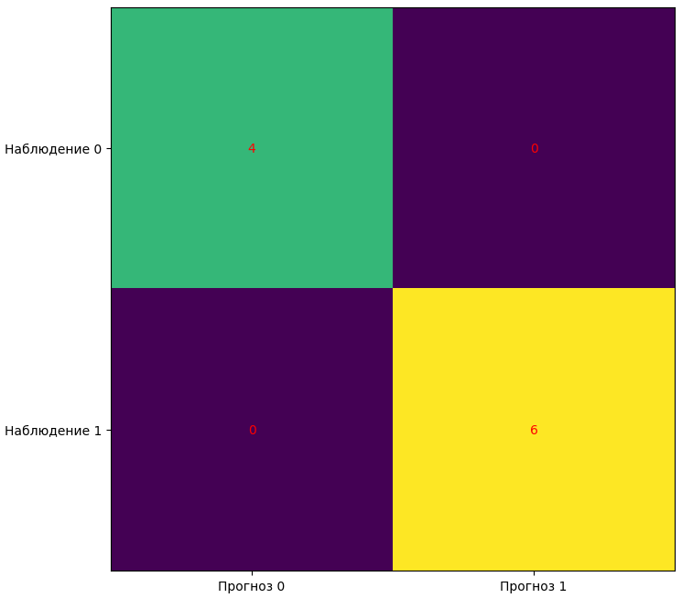
Рис.3 Визуализированная матрица ошибок

Рассмотрим основные модели логистической регрессии на реальном наборе данных.
Будем использовать хорошо распространенный набор данных о цветах Iris, в котором требуется определить класс (вид) цветка по его характеристикам: длине чашелистика (sepal length), ширине чашелистика (sepal width), длине лепестка (petal length), ширине лепестка (petal width). В наборе имеются данные о 150 образцах цветков, которые принадлежат трем классам (по 50 образцов каждого класса). Классы обозначены целочисленными метками 0, 1, 2. Удобно то, что набор данных lris доступен в библиотеке scikit-learn.
Построим следующие модели классификации:
- Линейную бинарную классификацию по двум признакам
- Линейную бинарную классификацию по четырем признакам
- Полиномиальную классификацию по двум признакам
Создадим новый блокнот и вначале импортируем необходимые библиотеки:
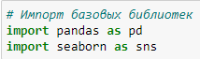

Импортируем библиотеку встроенных наборов данных datasets из библиотеки scikit-learn (она имеет название sklearn)
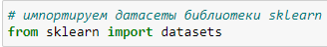
Также импортируем функции для расчета метрики точности (accuracy_score) и построения матрицы ошибок (confusion_matrix)
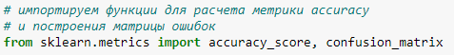
Далее с помощью библиотеки pandas загрузим набор данных Iris
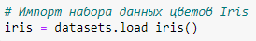
и преобразуем его в набор Dataframe
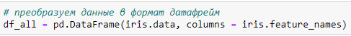
Здесь первый параметр задает признаковое пространство, а второй – имена признаков.
Добавим к набору целевую переменную с именем target, которая содержит метки класса, и выведем первые 3 строки набора
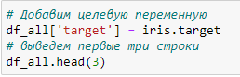
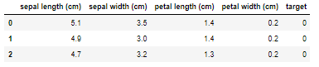
Выведем информацию о размере набора и количестве классов
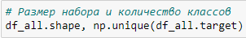
Для удобства переименуем признаки (чтобы не было пробелов)
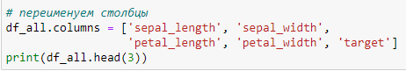
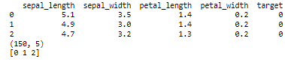
После подготовки набора данных рассмотрим разные методы логистической регрессии
2.1 Бинарная линейная классификация по 2 признакам
Так как классифицировать экземпляры данных будем по двум признакам, то необходимо выбрать 2 наиболее значимых признаков из 4. Для этого проведем разведочный анализ. Значимость признака на целевую переменную можно оценить по коэффициенту парной корреляции. Для проведения корреляционного анализа будем использовать модуль stats из библиотеки scipy.
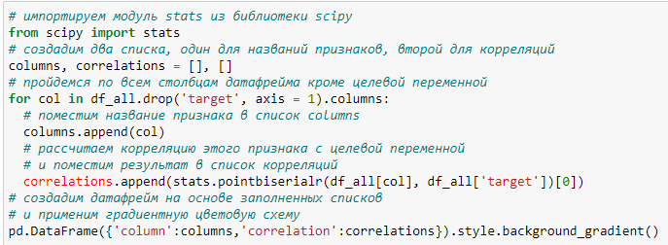
Результат
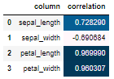
Анализ результатов показывает, что наиболее значимыми признаками являются длина лепестка (petal length) и ширина лепестка (petal width).
Анализ значимости также можно проанализировать визуальными средствами с использованием библиотек matplotlib и seaborn.
Вначале визуализируем на графике все объекты по признакам sepal_length, sepal_width (рис.4). Класс будем подсвечивать цветом через параметр графика hue.
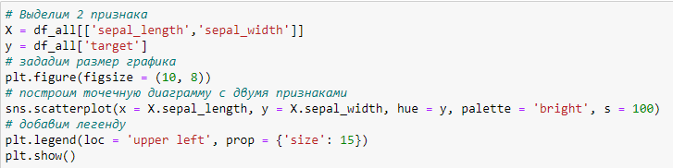
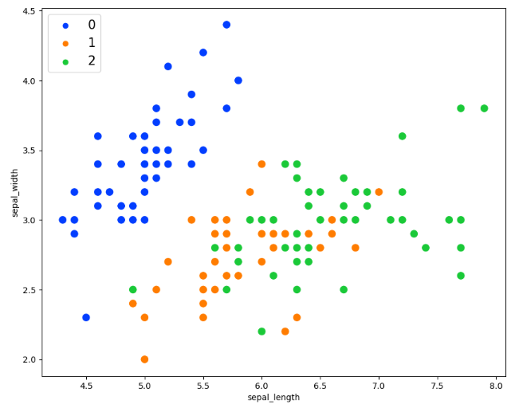
Рис. 4 Вывод объектов по признакам sepal_length, sepal_width
Из графика видно, что разделение на классы по этим признакам линейной моделью невозможно.
Возьмем теперь признаки petal_length, petal_width и выведем график объектов для этих признаков (рис. 5).

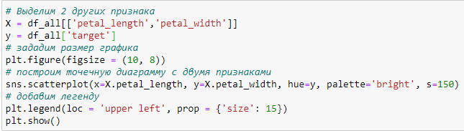

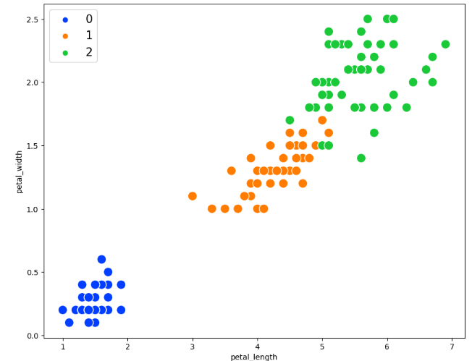
Рис. 5 Вывод объектов по признакам petal_length, petal_width

Визуальный анализ также подтверждает выбор признаков petal_length, petal_width.
Для реализации метода бинарной линейной классификации необходимо в данных оставить 2 класса. Для этого уберем из набора данные класса 2.
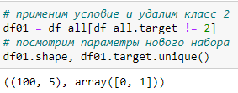
Для реализации модели логистической регрессии бинарной классификации создадим набор данных признакового пространства X с 2 признаками petal_length, petal_width и набор целевых значений с метками классов Y.
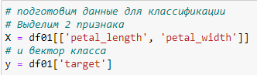
Для повышения эффективности машинного обучения выполним масштабирование признаков методом стандартизации, приведя их значения к нулевому среднему и единичной дисперсии.
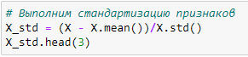
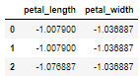
В машинном обучении принято делить исходный набор данных на обучающий и проверочный наборы. На первом наборе модель обучается, а на втором проверяется ее точность. При помощи функции train_test_split из модуля model_selection библиотеки scikit_learn разделим массивы x и у на обучающие данные в размере 70% (70 образцов) и проверочные данные в размере 30% (30 образцов) от общего объема.
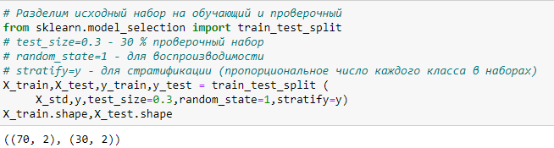
Для классификации создадим объект класса логистической регрессии LogisticRegression.
Выполним обучение модели на тренировочном наборе вызвав метод fit и выведем веса модели логистической регрессии w₀, w₁, w₂.
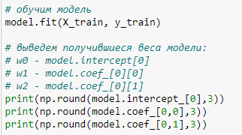
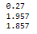
Оценим прогностические качества обученной модели на проверочном наборе
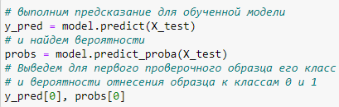
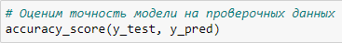
Рассчитаем матрицу ошибок и для удобства представим ее в виде набора Dataframe.
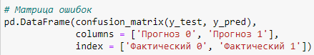

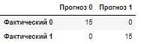
По результатам видно, что ошибок в прогнозе нет.
Построим линию, разделяющую классы. Уравнение линии, разделяющей классы имеет вид:
x2=m x1+c
где m — наклон прямой, а c — сдвиг.
Определим коэффициенты m и c через коэффициенты модели по формулам:
$$c=- \frac{w_{0}}{w_{2}}$$
$$m= -\frac{w_{1}}{w_{2}}$$
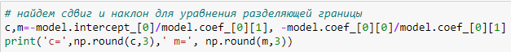
Выведем разделительную линию на графике экземпляров обучающего и проверочного наборов (рис.6-7).
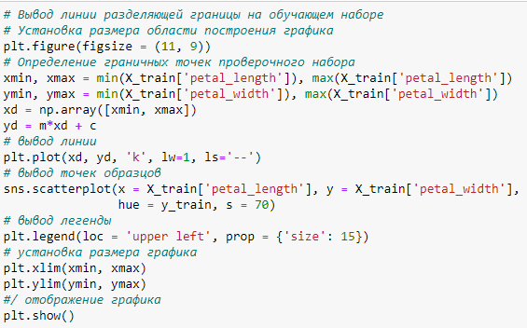

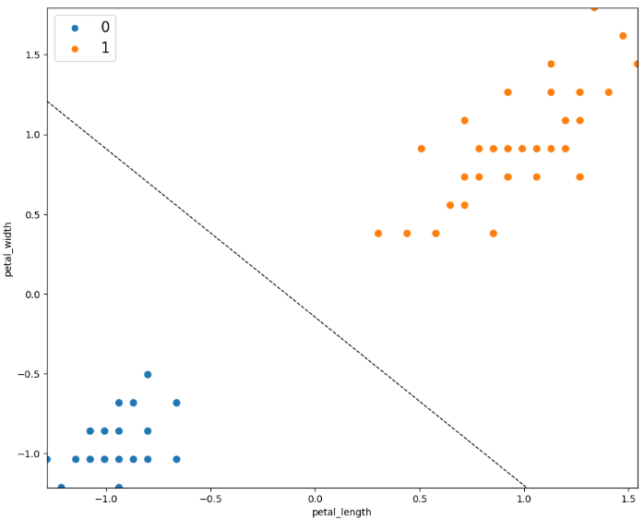
Рис.6 Разделяющая линия классов и прогноз на обучающем наборе данных
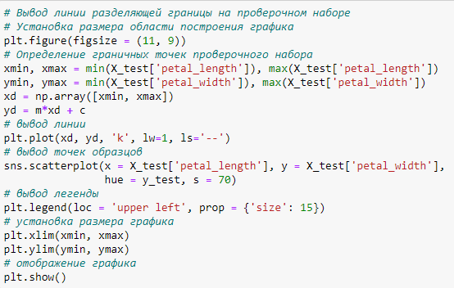
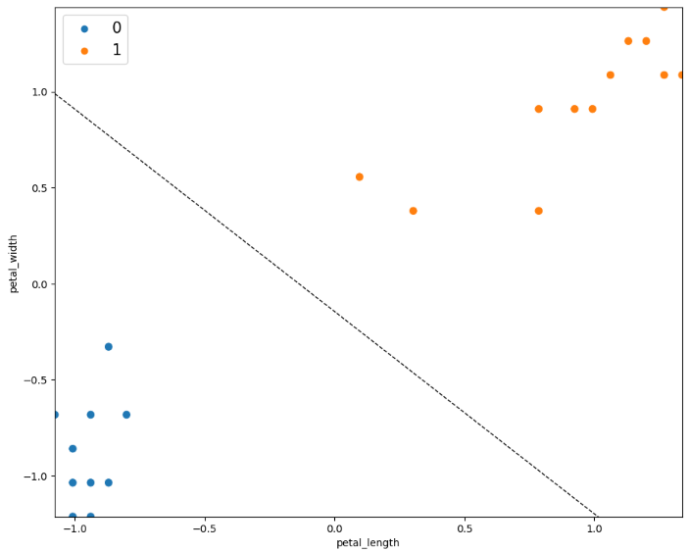
Рис.7 Разделяющая линия классов и прогноз на проверочном наборе данных
2.2 Бинарная линейная классификация по 4 признакам
Построим модель линейной бинарной логистической регрессии по всем 4 признакам.
$${z=w}_{0}x_{0}+w_{1}x_{1}+w_{2}x_{2}+w_{3}x_{3}+w_{4}x_{4}$$
Создадим набор данных признакового пространства X с 4 признаками sepal_length,sepal_width,petal_length,petal_width и набор целевых значений с метками классов Y.
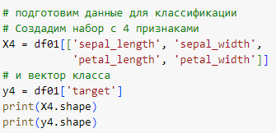
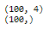
Выполним масштабирование признаков методом стандартизации
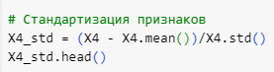
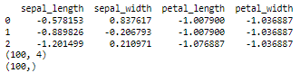

Разделим исходный набор на обучающий и проверочный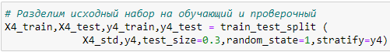

Выполним построение модели
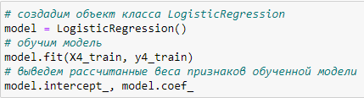
Выполним проверку модели на тестовом наборе
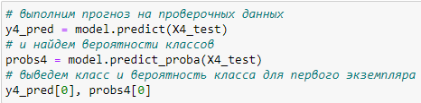
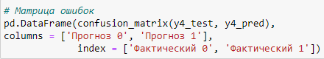
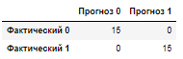
И для этой модели ошибок в прогнозе нет.
2.3 Полиномиальная бинарная классификация
Полиномиальная модель степени 2 по двум признакам имеет вид
$${z=w}_{0}x_{0}+w_{1}x_{1}+w_{2}x_{2}+w_{3}x_{1}^{2}+w_{4}x_{1}x_{2}+w_{5}x_{2}^{2}$$
Вначале необходимо подготовить данные, добавив к исходным признакам их квадраты и произведение. Для этого можно воспользоваться классом PolynomialFeatures и его методом fit_transform().
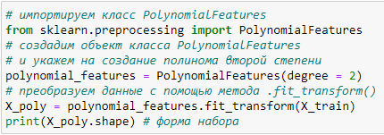
После подготовки данных перейдем к построению модели и проверим ее на обучающем и проверочном наборах.
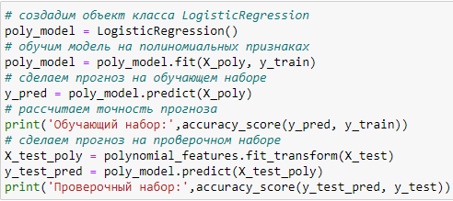
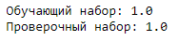
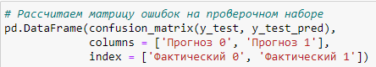
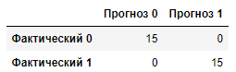

По результатам модели видно, что ошибок в прогнозе нет.

3. Логические методы классификации

Рассмотрим один из популярных логических методов решения задачи классификации – дерева принятия решений. Из самого названия метода следует, что для разделения данных на классы (точнее стоящих за ними объектов) используется последовательность вопросов. Деревья решений и само принятие решений используются в повседневной жизни в самых разных областях человеческой деятельности. В качестве простого примера можно привести дерево принятия решения для определения вида занятий человека в отдельно взятый день, представленный на рис.8 [1].
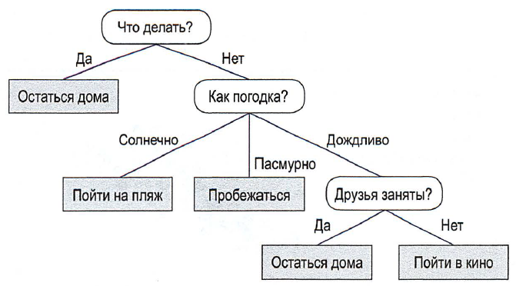
Рис.8 Пример дерева принятия решений

Базируясь на признаках в обучающем наборе, модель на основе дерева принятия решений обучается последовательности вопросов, чтобы выводить метки классов для образцов. Хотя на рис. 1 иллюстрируется концепция дерева принятия решений, основанного на категориальных переменных, та же самая концепция применима и в случае, когда признаки представляют собой вещественные числа, как в наборе данных Iris. Например, можно определить отсекающее значение по оси признака "ширина чашелистика" и задать вопрос сформулированный в числовом формате: ширина чашелистика 2: 2.8 см?
При использовании метода выбора решения движение начинают с корня дерева и на каждом шаге данные разбивают по признаку, который ведет к самому большому приросту информации. Данная процедура продолжается, пока мы не дойдем до класса объектов. На практике может образоваться очень глубокое дерево со многими узлами, что легко может привести к переобучению. В силу этого дерево обычно подрезается путем установления предела для его максимальной глубины.
Дерево решений представляет набор логических правил вида: «значение признака соответствует, больше либо меньше некоторого значения", которые объединяются в иерархическую древовидную структуру. Преимуществом деревьев решений является их легкая интерпретируемость и понятность человеку.
Для того чтобы разделить узлы в самых информативных признаках, нужно определить целевую функцию. Целевую функцию надо оптимизировать в результате обучения. В задаче дерева принятия решений целевой функцией будет прирост информации при каждом разделении объектов и ее надо максимизировать. В деревьях решений обычно используются три критерия разделения: мера неоднородности Джини, энтропия и ошибка классификации. Все критерии при построении целевой функции используют меру доли объектов, которые принадлежат каждому классу в узле разделения. На практике ошибка классификации почти не используется, а неоднородность Джини и энтропия работают почти одинаково.
Критерий Джини минимизирует вероятности неправильной классификации:
$$I_{G}(t)=\sum_{i=1}^{c}{p(i|t)(1-}p(i|t))=1-\sum_{i=1}^{c}{{p(i|t)}^{2}}$$
где $p(i|t)$ – доля образцов, которые принадлежат классу i для узла t
c – количество узлов, к которым ведет путь от узла t в точке разделения. Для двоичных классов с=2.
Рассмотрим пример применения дерева решений для искусственно полученных данных. Создадим 2 класса объектов, которые получим путем генерации чисел из двух нормальных распределений с разными средними и одинаковыми дисперсиями.
Для построения дерева решений будем использовать библиотеку scikit-learn. Создадим новый блокнот и вначале импортируем необходимые библиотеки для анализа данных на графике:
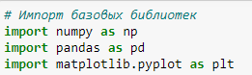
Создадим объекты первого класса, сгенерировав 200 нормально распределенных случайных чисел со средним = 0 (параметр loc) и стандартным отклонением = 1 (параметр scale). Метками объектов класса будет массив нулей.
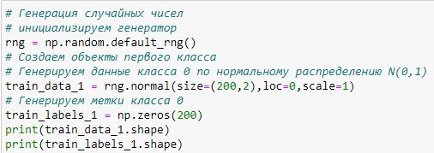
Создадим объекты второго класса, сгенерировав 100 нормально распределенных случайных чисел со средним = 2 и стандартным отклонением = 1. Метками объектов класса будет массив единиц.
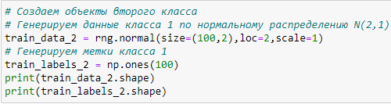
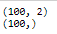
Объединим объекты в один массив обучающих данных и их меток. Для набора признаков используем метод вертикального (построчного) объединения vstack, а для меток – метод горизонтального (поколоночного) объединения hstack.
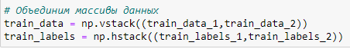
Проверим форму массивов исходных данных:
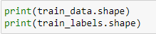
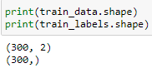
Построим график разброса объектов (каждый объект задается координатами x и y). Задача классификации состоит в нахождении границы, разделяющей объекты 2 классов (на графики кружки разных цветов). В нашем случае это будет простая прямая линии (в многомерном пространстве гиперплоскость). График разброса объектов приведен на рис.9.
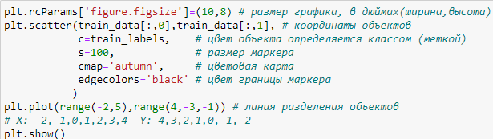

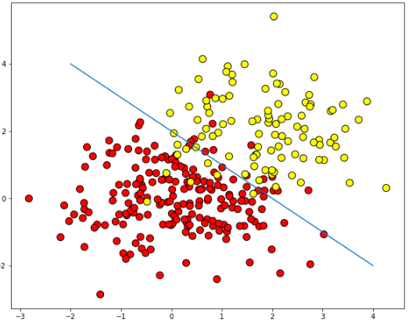
Рис.9 График разброса объектов с границей

Попробуем разделить эти два класса, используя обучение дерева решений. Для построения и обучения модели дерева принятия решений используют библиотеку класс DecisionTreeClassifier библиотеки scikit-learn [3]. В объекте дерева используется параметр max_depth, определяющий глубину дерева. В качестве целевой функции будем использовать критерий Джини.
# Импортируем класс модели Дерево решений
from sklearn.tree import DecisionTreeClassifier
# Создаем экземпляр класса модели
tree = DecisionTreeClassifier(criterion='gini',
max_depth=3, random_state=1)
# Обучение дерева
tree.fit(train_data,train_labels)
Визуализируем полученную границу разделения классов. Для этого нам понадобится функция для построения границ plot_decision_regions из библиотеки mlxtend. Библиотеку mlxtend можно установить командой:
conda install -c conda-forge mlxtend
которую надо выполнить через командную строку Anaconda (Prompt).
Другой вариант установки библиотеки - использовать в блокноте команду:
!pip install mlxtend
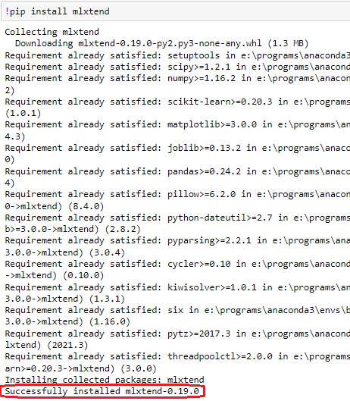
. . .

Выполним построение границ обученного дерева решений. В функцию передаем обучающие данные, метки классов (их надо преобразовать к целому типу) и обученное дерево (clf=tree). Границы решений приведены на рис.10.
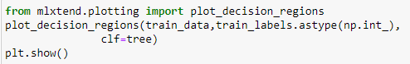
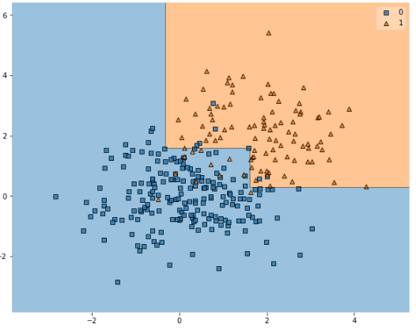
Рис.10 Границы дерева решений

Построение дерева решений для набора iris
Загрузим данные из набора данных о трех видах цветов ириса (см. предыдущее практическое занятие). Для дерева принятия решения стандартизировать данные не надо.
Создадим набор данных из двух признаков с индексами 2 и 3 и набор данных с целевой переменной
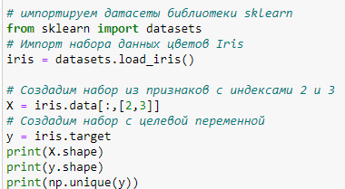
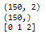
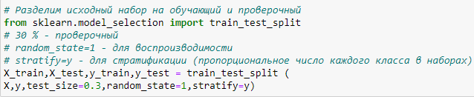
Построим модель дерева принятия решений. Установим глубину дерева 4. В качестве целевой функции будем использовать критерий Джини.
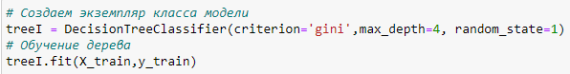
Для вывода границ решения используем пакет mlextend и на графике отобразим образцы проверочного набора (рис.11).
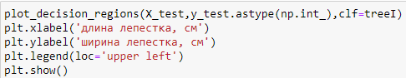

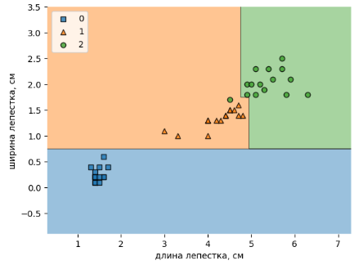
Рис.11 Границы областей классов
Оценим точность предсказания на контрольных данных.
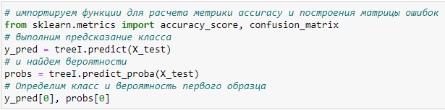
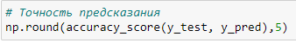
Выведем матрицу ошибок
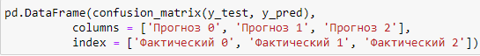
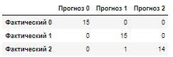
Библиотека scikit-learn позволяет экспортировать дерево решений в файл .dot, который можно визуализировать с помощью библиотеки graphviz.
Для этого необходимо предварительно установить библиотеку pydotplus и импортировать библиотеку graphviz (только через Anaconda Navigator или Anaconda Prompt).
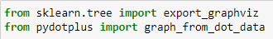
После установки пакетов выполним код для получения файла изображения дерева в формате .png.
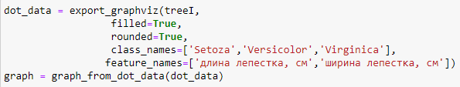
Экспортируем график во внешний файл командой
Файл с изображением (рис.12) будет в той же папке, где и файл блокнота.
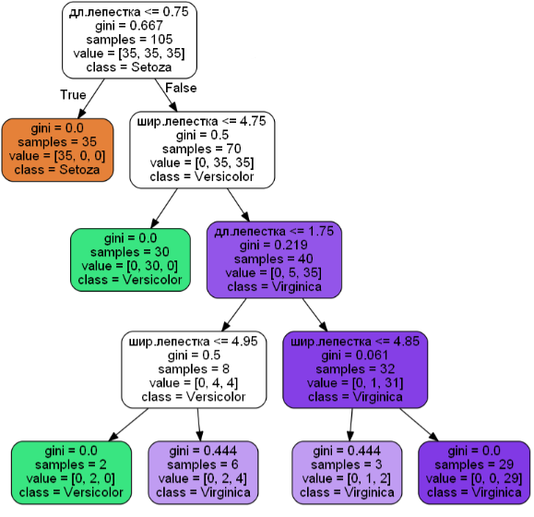
Рис.12. Дерево решений классификации цветов ириса.
По дереву видно, что классификация выполняется не совсем чисто. Можно подрезать дерево (задать меньшую глубину) и посмотреть, к чему это приведет.
4. Метрические методы классификации

Продолжим рассмотрение методов классификации на примере двух популярных метрических методов решения задачи классификации:
– метод ближайших соседей (KNN - k-nearest neighbor).
– метод опорных векторов (SVM – Support Vector Machine).

  - Метод ближайших соседей
Данный метод определяет принадлежность нового объекта к тому или иному классу по ближайшему окружению (по классам ближайших соседей).
Алгоритм KNN является довольно простым и включает следующие шаги:
1. Выбрать число k и метрику расстояния.
2. Найти k ближайших соседей образца (объекта), который надо классифицировать.
3. Присвоить метку класса путем мажоритарного голосования (большинством голосов).
На рисунке 13 показано, как определяется класс объекта на основе мажоритарного голосования [1].
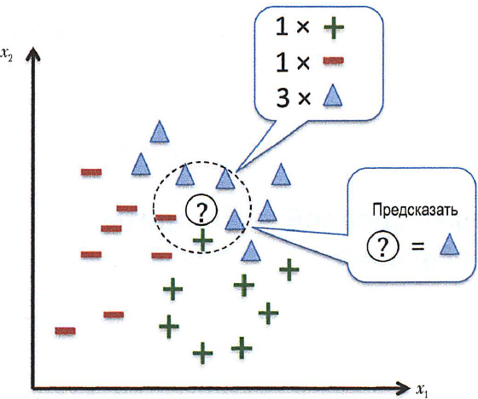
Рис.13 Определение класса объекта методом мажоритарного голосования
Алгоритм KNN, выбрав метрику расстояний, находит в наборе данных k образцов (объектов), которые являются самыми близкими к нему (самыми похожими на него). Метка класса новой точки данных затем определяется мажоритарным голосованием среди его k ближайших соседей.
Основное преимущество такого подхода состоит в том, что классификатор немедленно адаптируется по мере сбора новых тренировочных данных.
Однако его оборотная сторона: вычислительная сложность классифицирования новых образцов растет линейно вместе с числом образцов в тренировочном наборе данных.
Качество классификации методом KNN зависит от нескольких параметров. Прежде всего от:
- числа соседей k
- метрики расстояния между объектами
Величину k часто определяют опытным путем или исходя из анализа набора данных.
Существует несколько видов метрик близости (расстояний). Часто используются такие метрики расстояний:
- евклидово расстояние,
- манхэттенское расстояние (часто называемое расстоянием городских кварталов)
- расстояние Минковского.
Расстояние Минковского:
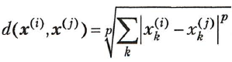
является обобщением евклидова и манхэттенского расстояния При p=2 оно становится евклидовым расстоянием, а при р=1 - манхэттенским расстоянием.
Метрику расстояния выбирают исходя из признаков в наборе данных. Для образцов с вещественными значениями, нередко используется простая евклидова мера расстояния. При использовании большинства метрик значения признаков надо масштабировать (приводить к одному масштабу). Иначе признак с диапазоном изменения значений в тысячу единиц будет доминировать (вносить больший вклад) над признаком с диапазоном изменения сотни или десятка единиц.
Для построения дерева решений будем использовать библиотеку scikit-learn. Создадим новый блокнот и вначале импортируем необходимые библиотеки для анализа данных на графике:
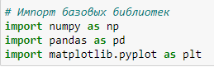
Будем использовать известный набор данных цветков ириса. Этот набор данных часто используется для тестирования алгоритмов классификации машинного обучения и имеется в библиотеке scikit-learn.
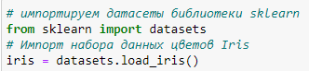
Набор содержит 150 образцов цветков ириса трех сортов. В качестве признаков будем использовать длину и ширину лепестков. Создадим массив признаков х (выберем 3 и 4 колонки загруженного набора данных) и массив меток класса (сортов цветка) y.
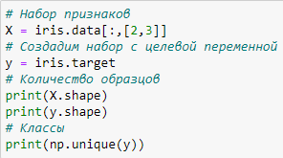
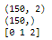
При помощи функции train_test_split из модуля model_selection библиотеки scikit_learn произвольным образом разделим массивы x и у на обучающие данные в размере 70% (105 образцов) и контрольные данные в размере 30% (45 образцов) от общего объема.
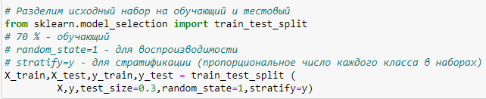
Функция train_test_split перед разделением набора данных перемешивает строки исходного набора, так как образцы цветков одного вида в исходном наборе располагаются группами. Если этого не сделать, то в обучающий набор попадут образцы только двух классов из трех. Параметр random_state=1 обеспечивает одинаковое распределение при повторном решении задачи. А параметр stratify=y обеспечивает пропорциональное соотношение образцов каждого класса, как и в исходном наборе. В этом можно убедиться, вызвав функцию np.bincount, которая подсчитывает количество образцов каждого класса.
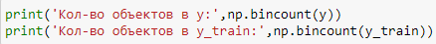
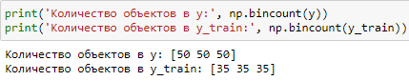
Далее необходимо выполнить подготовку данных. Многие алгоритмы машинного обучения в целях улучшения качества требуют приведение признаков к одному масштабу. Выполним стандартизацию признаков, воспользовавшись для этого классом StandardScaler из модуля preprocessing библиотеки scikit-learn. При стандартизации из значения каждого признака вычитают среднее и полученную разность делят на стандартное отклонение.
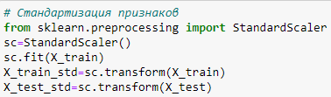

Для построения модели ближайших соседей используют класс KNeighborsClassifier библиотеки scikit-learn [4].
Создадим и обучим модель. В качестве меры расстояния выберем евклидово (Минковского с параметром p=2). Правильный выбор числа k крайне важен для нахождения хорошего равновесия между переобучением и недообучением. Зададим параметр k=5 (n_neighbors):
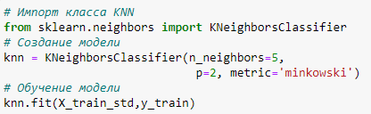
Визуализируем полученную границу разделения классов. Для этого понадобится функция для построения границ plot_decision_regions из библиотеки mlxtend. (описание ее установки приведено в работе по логическим методам классификации):
Выполним построение границ обученной модели. В функцию передаем проверочные данные, метки их классов (их надо преобразовать к целому типу) и обученную модель. Границы решений на проверочных данных приведены на рис.14.
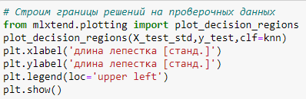

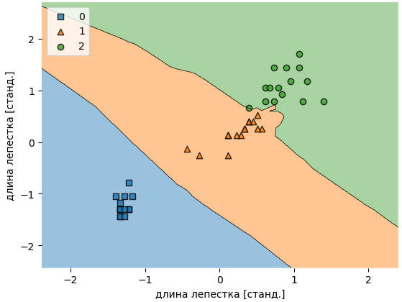
Рис.14 Границы классификатора KNN
Оценим точность полученной модели на проверочных данных
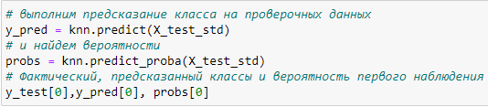
Оценим точность модели на проверочных данных, используя метрику accuracy_score(реальные значения, предсказание).
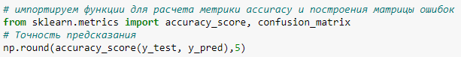
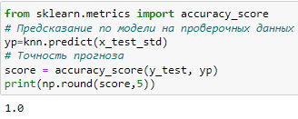
Выведем матрицу ошибок
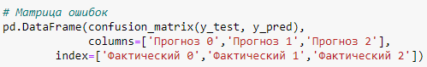
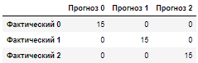
Как видно точность предсказания довольно высокая - 100%.

  - Метод опорных векторов
Еще одним широко используемым алгоритмом обучения является метод опорных векторов (support vector machine, SVM). В SVM задача оптимизации состоит в том, чтобы максимизировать зазор - расстояние между разделяющей гиперплоскостью (границей решения) и самыми близкими к этой гиперплоскости тренировочными образцами, так называемыми опорными векторами. Это проиллюстрировано на рисунке 15.
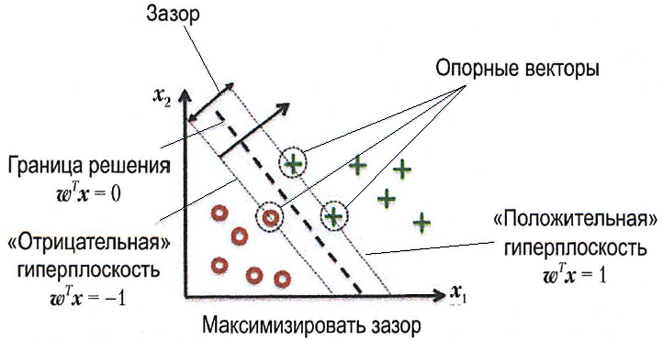
Рис. 15 Метод опорных векторов
Обоснованием наличия границ решения с широкими зазорами (полосами ) заключается в том, что такие модели, как правило, имеют более низкую ошибку обобщения, тогда как модели с малым зазором более подвержены переобучению. Для получения интуитивного понимания максимизации зазора приглядимся повнимательнее к положительной и отрицательной гиперплоскостям, которые параллельны границе решения и могут быть выражены следующим образом:
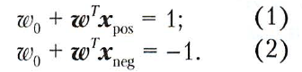
Если вычесть два линейных уравнения (1 ) и (2) друг из друга, то получим:
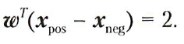
Можно выполнить его нормализацию по длине (величине) вектора w, которая определяется следующим образом:
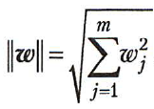
Таким образом, мы приходим к следующему уравнению:
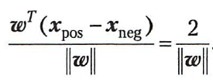
Левую часть предыдущего уравнения можно интерпретировать как расстояние между положительной и отрицательной гиперплоскостями, т. е. тот самый зазор, который необходимо максимизировать.
Теперь целевая функция SVM сводится к максимизации этого зазора путем максимизации 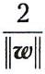 с учетом ограничения, что образцы классифицированы правильно.
Это можно записать следующим образом (для i=1. . .N, где N – количество образцов в наборе):
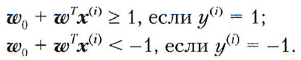
Эти два уравнения, в сущности, говорят о том, что все отрицательные образцы должны попасть на одну сторону от отрицательной гиперплоскости, тогда как все положительные образцы должны остаться за положительной гиперплоскостью. Это можно записать более компактно следующим образом:
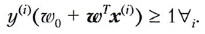
Тем не менее на практике проще минимизировать обратный член 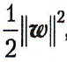, что можно сделать с использованием квадратичного программирования.
Обработка нелинейно сепарабельного (разделимого) случая с использованием фиктивных переменных
Хотя мы не собираемся уходить еще глубже в более изощренные математические
концепции, которые лежат в основе данной классификации, все же вкратце упомянем
Владимир Вапник в 1995 предложил метод классификации с мягким зазором. Для этого им была введена фиктивная (slack) переменная . Мотивация. Идея метода состояла в том, что линейные ограничения должны быть ослаблены для нелинейно разделимых данных, с тем чтобы сделать возможным обеспечить сходимость оптимизации при наличии ошибочной классификации в условиях надлежащего штрафования стоимости.
Фиктивная переменная с положительными значениями просто добавляется к линейным ограничениям:
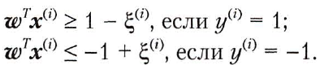
Поэтому новой целевой функцией, подлежащей минимизации (и подчиняющейся предыдущим ограничениям), становится:
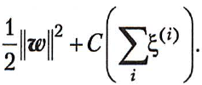
Используя переменную С, можно управлять штрафом за ошибочную классификацию. Большие значения переменной С соответствуют штрафам за большие ошибки классификации, тогда как выбор меньших значений С обозначает меньшую строгость в отношении этих ошибок. Параметр С можно использовать для управления шириной зазора и, следовательно, настраивать компромисс между смещением и дисперсией, как проиллюстрировано на рисунке 16:
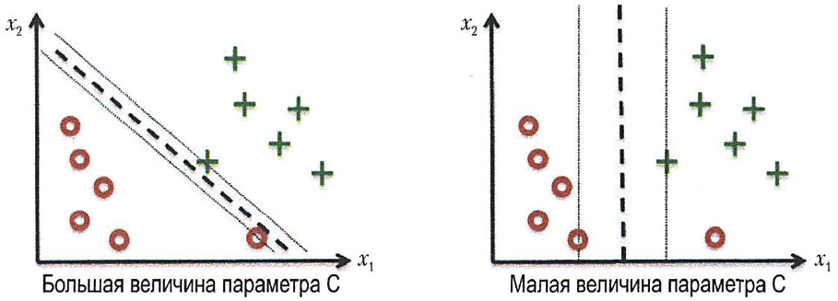
Рис.16 Влияние параметра С
Это идея связана с регуляризацией, которая обсуждалась при рассмотрении классификации методом логистической регрессии. Уменьшение величины параметра С увеличивает смещение модели и понижает ее дисперсию.
Рассмотрев ключевые идеи, лежащие в основе линейного метода SVM, теперь разработаем модель SVM для классификации различных цветков в наборе данных цветков ириса. Загрузка и подготовка данных выполняется так же, как и методе KNN.
Загрузим класс SVC
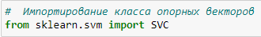
Далее строим модель.
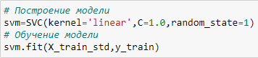

Выполним построение границ обученной модели. В функцию передаем обучающие данные, метки классов и обученную модель. Границы решений приведены на рис.17.
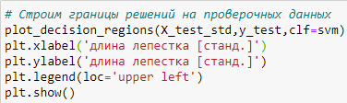
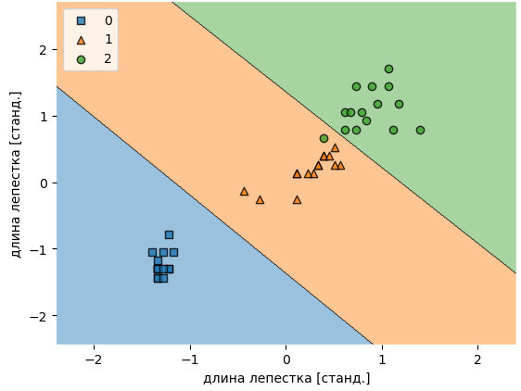
Рис.17 Границы классификатора SVM
Оценим точность на проверочных данных
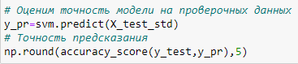
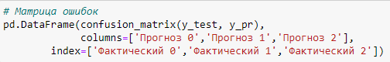
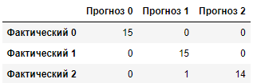

Как видно точность предсказания довольно высокая.
Также SVM используется в задачах регрессии и обнаружения выбросов.

Задание
1. Задайте свои данные для классификации по примеру п.1. Постройте модель логистической регрессии, обучите ее и оцените качество предсказания.
2. Выполните построение моделей логистической регрессии на реальном примере классификации вин. Набор также находится в списке наборов datasets из библиотеки scikit-learn. Набор загружается методом load_wine().
3. Проведите эксперимент с моделью принятия решений для набора случайных чисел:
а) меняя глубину дерева решений (например, 3 или 5)
б) выбрав критерий энтропии (параметр модели criterion='entropy')
Запишите результаты в таблицу. Проведите сравнительный анализ полученных результатов
4. Проведите эксперимент с моделью принятия решений для набора данных цветов ириса. Меняйте глубину дерева и целевую функцию (критерий Джини, критерий энтропии).
Запишите результаты в таблицу. Проведите сравнительный анализ полученных результатов
5. Проведите эксперимент с моделью KNN для набора данных цветов ириса.
а) меняйте параметр k (параметр n_neighbors)
б) выберите другую метрику (параметр p)
в) Запишите результаты в таблицу. Проведите сравнительный анализ полученных результатов
6. Проведите эксперимент с моделью SVM для набора данных цветов ириса.
а) меняйте параметр C
б) измените параметр kernel c линейного (linear) на ядерный вариант (rbf), добавив дополнительный параметр gamma=100.0
в) Запишите результаты в таблицу. Проведите сравнительный анализ полученных результатов

Список источников
1. Рашка С., Мирджалили В. Python и машинное обучение. 3 изд.- СПб.: ООО «Диалектика», 2020.
2. Класс логистической регрессии в scikit-learn .- https://scikit-learn.org/stable/modules/generated/sklearn.linear_model.LogisticRegression.html
3. Класс дерева принятия решений в scikit-learn.- https://scikit-learn.org/stable/modules/generated/sklearn.tree.DecisionTreeClassifier.html
4. Класс метода KNN в scikit-learn .- https://scikit-learn.org/stable/modules/generated/sklearn.neighbors.KNeighborsClassifier.html

